事项编码：162000600000100800102406111330106

二手车交易公司设立（二手车经营主体备案）证照联办服务指南

区市场监管局（区知识产权局）

二手车交易公司设立（二手车经营主体备案）证照联办服务指南
一、适用范围
涉及的内容：
服务对象：个人,法人,其他组织,允许个人代办
二、事项审查类型
并联审批
三、国家法律依据
中华人民共和国公司法(2018修正) 全国人大常委会 2018-10-26
第六条
第一款 设立公司，应当依法向公司登记机关申请设立登记。符合本法规定的设立条件的，由公司登记机关分别登记为有限责任公司或者股份有限公司；不符合本法规定的设立条件的，不得登记为有限责任公司或者股份有限公司。
二手车流通管理办法 省公安厅 2005-10-01
第三十三条 建立二手车交易市场经营者和二手车经营主体备案制度。凡经工商行政管理部门依法登记, 取得营业执照的二手车交易市场经营者和二手车经营主体，应当自取得营业执照之日起2个月内向省级商务主管部门备案。省级商务主管部门应当将二手车交易市场经营者和二手车经营主体有关备案情况定期报送国务院商务主管部门。
四、省级法律依据
（一）《浙江省二手车交易市场和经营主体备案办法》（浙商务发〔2017〕56号） 第二条 浙江省境内从事二手车交易相关经营活动并具备独立法人资格的二手车交易市场和经营主体备案，适用本办法。 第五条 按照属地管理原则，由县（市、区）商务主管部门负责辖区具体备案工作的组织实施，设区市商务部门负责督促指导本市相关备案工作的开展。 第六条二手车交易市场在取得营业执照和《市场名称登记》后2个月内，二手车经营主体（其中二手车拍卖企业应取得商务部门许可的拍卖经营资质证书）应在取得营业执照后2个月内，在浙江政务服务网注册填写相关信息，并到所在县（市、区）商务主管部门进行备案登记。
五、市级法律依据
无相关法律依据
六、县级规定
无相关法律依据
七、受理机构
各地行政服务中心综合窗口
八、决定机构
各市、县(市、区)市场监管局、各县(市、区)商务局
九、数量限制
无数量限制
无
十、受理条件
(一)市场主体登记应具备的条件 . 1. 有限公司： (1) 股东符合法定人数； (2) 有符合公司章程规定的全体股东认缴的出资额； (3) 股东共同制定公司章程； (4) 有公司名称，建立符合有限责任公司要求的组织机构； (5) 有公司住所。 2. 股份有限公司： (1) 发起人符合法定人数； (2) 有符合公司章程规定的全体发起人认购的股本总额； (3) 发起人共同制定公司章程； (4) 有公司名称，建立符合股份有限公司要求的组织机构； （5）有公司住所。 （二）二手车经营主体备案应具备的条件 1、 依法登记取得营业执照。 2、 应当具备企业法人条件。
十一、禁止性要求
无禁止性要求
十二、申请材料目录

材料名称 | 材料形式 | 必要性及描述 | 备注
《公司登记（备案）申请书》（含《二手车经营主体备案信息釆集表》） | 纸质或电子 | 必要(按要求填写，如实申报) | A4纸，一份，黑色钢笔或签字笔填写、签署
公司章程（有限责任公司由全体股东签署，股份有限公司由全体发起人签署） | 纸质或电子 | 必要(按要求填写，如实申报) | 有限责任公司由全体股东签署；股份有限公司全体发起人签署或者出席股东大会或创立大会的董事签字。
股东、发起人的主体资格证明或自然人身份证明。 | 系统自动获取，如数据不全则需申请者提交 | 必要(按要求填写，如实申报) | 股东、发起人为企业的，提交营业执照复印件。  股东、发起人为事业法人的，提交事业法人登记证书复印件。  股东、发起人为社团法人的，提交社团法人登记证复印件。  股东、发起人为民办非企业单位的，提交民办非企业单位证书复印件。  股东、发起人为自然人的，提交身份证件复印件。  其他股东、发起人的，提交有关法律法规规定的资格证明复印件。
法定代表人、董事、监事和经理的任职文件 | 纸质或电子 | 必要(按要求填写，如实申报) | A4纸，用电脑打印，一式一份
住所使用证明 | 纸质或电子 | 必要(按要求填写，如实申报) | A4纸，复印件上签署“与原件一致”，产权人若为法人还需加盖公章
盖有企业公章的备案申请表 | 系统自动获取，如数据不全则需申请者提交 | 必要(按要求填写，如实申报) | 无
办公场所（经营场地）产权证明或租赁合同 | 纸质或电子 | 必要(按要求填写，如实申报) | 无

十三、申请接收
申请方式：网上申请,现场窗口申请,邮寄申请
办理地点: 西湖区行政服务中心（杭州市西湖区蒋村街道文一西路858号）东一楼H08-H14号窗口;西湖区行政服务中心之江分中心（杭州市西湖区转塘街道象山社区368号）2楼31-39号商事登记审批窗口;
十四、对外公布的办理程序描述
环节 | 办理时限 | 办理人员 | 审查标准 | 办理结果
申请 | 申请人向登记（发照）机关窗口提交申请材料，或在浙江政务服务网进行网上申报，并选择结果送达方式
受理 | 即办 | 各地市具体行使单位具体办理人员 | 办理营业执照的市场监管部门收到流转材料后，对材料齐备、符合法定形式的予以受理 | 1.材料齐全符合法定形式的出具《受理通知书》；2.材料不齐全或不符合法定形式的出具《补正告知书》；3.不属于许可范畴或者不属于本机关受理范围的出具《不予受理通知书》
审查/核准 | 即办 | 各地市具体行使单位具体办理人员 | 市场主体设立登记，二手车经营主体备案，并作出是否准予登记的决定 | 对于审查通过的，做出准予登记决定，送达营业执照、通知书；对于审查不通过，作出不予行政许可的决定，送达《驳回通知书》
办结 | 即办 | 各地市具体行使单位具体办理人员 | 市场主体设立登记，二手车经营主体备案，并作出是否准予登记的决定 | 1.作出决定后3个工作日内，根据申请人选择的送达方式送达准予登记决定文书或营业执照；2.作出不予行政许可决定，自作出决定之日起3个工作日内送达《驳回通知书》
送达 | 即办 | 登记（发照）机关作出决定后根据申请人选择的送达方式送达证书及其他相关文书

十五、办理方式
现场办理、网上办理 快递申请
十六、办结时限
法定期限：20工作日
承诺期限：即办
时限说明：
十七、收费依据及标准
收费项目名称 | 收费标准 | 减免说明

十八、审批结果名称
《营业执照》、《二手车经营主体备案证明》
十九、结果送达
自作出决定之日起3个工作日内送达
送达方式：当场送达,快递送达,电子文件网上送达
二十、行政相对人权利和义务
（一）符合法定条件、标准的，申请人有依法取得行政许可的平等权利，行政机关不得歧视。（二）行政机关依法作出不予行政许可的书面决定的，应当说明理由，并告知申请人享有依法申请行政复议或者提起行政诉讼的权利。（三）行政许可直接涉及申请人与他人之间重大利益关系的，行政机关在作出行政许可决定前，应当告知申请人、利害关系人享有要求听证的权利；申请人、利害关系人在被告知听证权利之日起五日内提出听证申请的，行政机关应当在二十日内组织听证。（四）申请人申请行政许可，应当如实向行政机关提交有关材料和反映真实情况，并对其申请材料实质内容的真实性负责。
二十一、咨询途径
咨询电话：0571-81180505-3，0571-81109632（之江分中心）
二十二、监督投诉渠道
监督投诉电话：全国统一咨询投诉热线0571-12345或12345投诉热线
网上投诉：http://zxts.zjzwfw.gov.cn
二十三、受理地点和时间
受理地点：西湖区行政服务中心（杭州市西湖区蒋村街道文一西路858号）东一楼H08-H14号窗口
受理接待时间：星期一至星期五：9:00-12:00，14:00-17:00（夏令时）13:30-17:00（冬令时）（法定节假日按国家假期安排调整办理时间）
受理地点：西湖区行政服务中心之江分中心（杭州市西湖区转塘街道象山社区368号）2楼31-39号商事登记审批窗口
受理接待时间：星期一至星期五：9:00-12:00，14:00-17:00（夏令时）13:30-17:00（冬令时）（法定节假日按国家假期安排调整办理时间）

二十四、办理进程和结果公开查询
咨询电话：0571-81180505-3，0571-81109632（之江分中心）
网上查询：bsjd.zjzwfw.gov.cn
二十五、办事者到办事现场次数
0次
次数说明：无

附录1 二手车交易公司设立（二手车经营主体备案）证照联办流程图
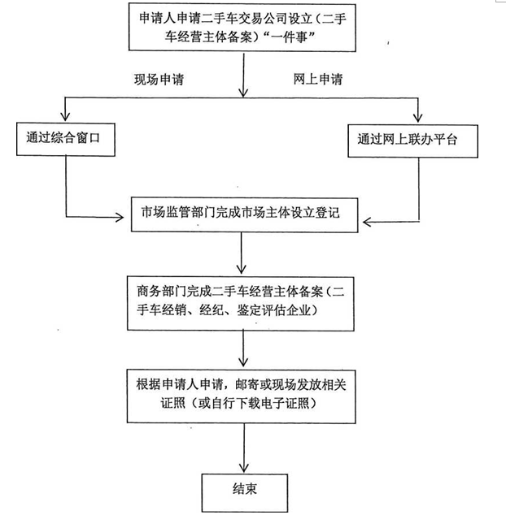

附录2 相关申请材料示范文本
材料空白表、示例表，请在“申请材料”中单独下载打印

附录3 常见问题解答
1、问题：
提交材料应当是原件还是复印件？
解答：请根据提交材料须知的要求提交。须知上未注明提交复印件的，应当提交原件；提交复印件的，应当注明复印件与原件一致，并由申请人签署，或者由其指定的代表或共同委托的代理人加盖公章或签字。
2、问题：
企业办理工商事务是否可以委托他人办理？
解答：可以。委托他人代理的，请填写指定代表或者委托代理人证明，并携带代理人身份证件原件复印件。

